Zatwierdził:
(-) dr hab. Donat Mierzejewski prof. ANS
Rektor
Akademii Nauk Stosowanych
im. Stanisława Staszica w Pile
dr hab. Donat Mierzejewski prof. PUSS
Rektor
Państwowej Uczelni Stanisława Staszica w Pile

ZAMAWIAJĄCY
PAŃSTWOWA UCZELNIA STANISŁAWA STASZICA W PILE
ul. Podchorążych 10
64-920 Piła
___________________________________________________________________________
Nr zamówienia:
AG-2240-09-23

„Dostawa mebli”

- Nazwa oraz adres Zamawiającego

Nazwa oraz adres Zamawiającego: Akademia Nauk Stosowanych im. Stanisława Staszica w Pile,
ul. Podchorążych 10, 64-920 Piła
Numer tel.: 067 352-26-00
Adres poczty elektronicznej: dag@ans.pila.pl
Adres strony internetowej prowadzonego postępowania: https://platformazakupowa.pl/pn/ans_pila

- Adres strony internetowej, na której udostępniane będą zmiany i wyjaśnienia treści SWZ oraz inne dokumenty zamówienia bezpośrednio związane z postępowaniem o udzielenie zamówienia

Zmiany i wyjaśnienia treści, SWZ oraz inne dokumenty zamówienia bezpośrednio związane
z postępowaniem o udzielenie zamówienia będą udostępniane na stronie internetowej: https://platformazakupowa.pl/pn/ans_pila

- Tryb udzielenia zamówienia

Postępowanie o udzielenie zamówienia publicznego prowadzone jest w trybie podstawowym, na podstawie art. 275 pkt 1 ustawy z dnia 11 września 2019 r. - Prawo zamówień publicznych
(Dz. U. z 2019 r., poz. 2019 z późn. zmian.) [zwanej dalej także „pzp”] z podziałem na części i zadania. W pierwszym zadaniu wykonawca zobowiązany jest dostarczyć meble do Domu Studenta przy ul. Żeromskiego 14, natomiast z zadania drugiego do Centrum Sieciowo Komputerowego przy ul. Podchorążych 10. Jest to kolejny etap udzielania zamówienia na dostawę mebli. Wykonawca może złożyć ofertę na każde zadanie osobno. Zamawiający nie ogranicza ilości zadań, na które wykonawca może złożyć ofertę oraz wygrać postępowanie.

- Informacja, czy Zamawiający przewiduje wybór najkorzystniejszej oferty z możliwością prowadzenia negocjacji

Zamawiający nie przewiduje wyboru najkorzystniejszej oferty z możliwością prowadzenia negocjacji.

V. Opis przedmiotu zamówienia

Kody CPV:

39100000-3 - Meble

Przedmiot zamówienia obejmuje:
- Demontaż starych mebli z wyniesieniem do kontenera (kontener zapewnia zamawiający) lub do pomieszczeń piwnicznych.
- Dostawa mebli
- Montaż i ustawienie mebli w miejscu wskazanym przez zamawiającego.

Zadanie nr 1 – Dom Studenta, ul. Żeromskiego 14 Piła
Szafa ubraniowa dwudrzwiowa – 100 szt.
Wymiar: wys.1900 x szer.700 x gł.550 mm, wykonane z płyty wiórowej dwustronnie laminowanej gr. 18 mm w odcieniu naturalnego dębu, krawędzie wykończone obrzeżem PCV. Tylna ściana z płyty pilśniowej twardej gr. 3,2 mm lakierowanej, wsuwana w nafrezowanie Połączenia konstrukcji na kołki drewniane i złącza typu konfirmat. Odległość półek regulowana. Wyposażona w zamki patentowe na klucz oraz regulowane stopy. Szafa dzielona z jednej strony półki z drugiej miejsce na wieszaki. Dokładny kolor do ustalenia z zamawiającym po przedstawieniu przez wykonawcę palety barw płyt.
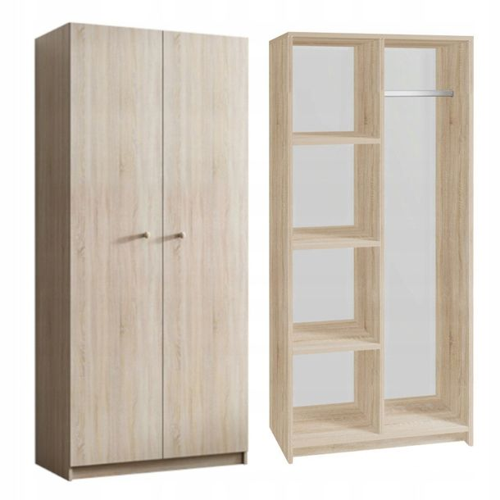
Szafka/półka wisząca – 100 szt
Wymiar: wys.350 x szer.1000 x gł.300 mm, wykonane z płyty wiórowej dwustronnie laminowanej gr. 18 mm w odcieniu naturalnego dębu, krawędzie wykończone obrzeżem PCV. Tylna ściana z płyty pilśniowej twardej gr. 3,2 mm lakierowanej, wsuwana w nafrezowanie Połączenia konstrukcji na kołki drewniane i złącza typu konfirmat. Z jednej strony szafka zamykana ( w środku jedna półka) z drugiej strony półki otwarte. Dokładny kolor do ustalenia z zamawiającym po przedstawieniu przez wykonawcę palety barw płyt.
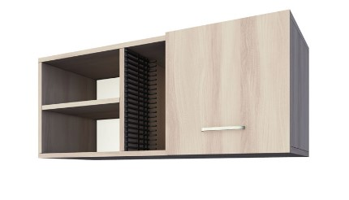
Biurko – 100 szt.

Wymiary: szer. 800 x wys. 750 x gł. 500 mm
Wymiar: wys.750 x szer.800 x gł. 500 mm. Blat wykonany z płyty wiórowej dwustronnie laminowanej gr. 18 mm w odcieniu naturalnego dębu, krawędzie wykończone obrzeżem PCV. Podstawa biurka metalowa, czarna, malowana proszkowo. Dokładny kolor blatu do ustalenia z zamawiającym po przedstawieniu przez wykonawcę palety barw płyt.
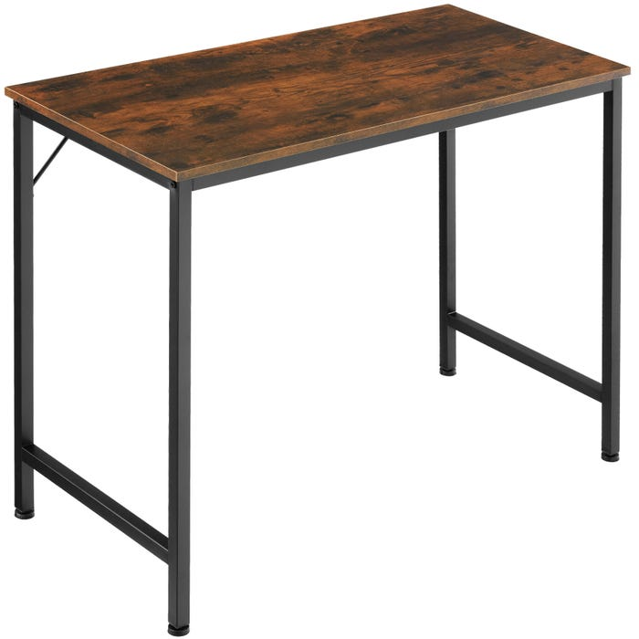
Zadanie nr 2 – Centrum Sieciowo Komputerowe przy ul. Podchorążych 10 Piła
1. Szafa aktowa wysoka dwudrzwiowa – 3 szt.
Wymiary:
- wysokość: 1890 mm
- szerokość: 800 mm
- głębokość: 420 mm
Cechy:
- szafa w całości wykonana z płyty melaminowanej
- wewnątrz 4 półki organizujące pięć przestrzeni na przechowywanie segregatorów
- wieniec górny i dolny, półki gr. 25 mm, obrzeże gr. 2 mm
- ściana tylna gr. 18 mm
- półki wykonane z płyty o grubości 25 mm zakotwiczone na podpórkach TITUS zapobiegającym przypadkowemu wysunięciu, udźwig do 20 kg
- drzwi szafy wyposażone w zamek baskwilowy, kąt otwierania drzwi 110° z systemem cichego domykania BLUM
- regulacja poziomu
- uchwyty metalowe/aluminiowe w kolorze srebrnym
- kolor płyty: orzech ciemny / orzech antyczny
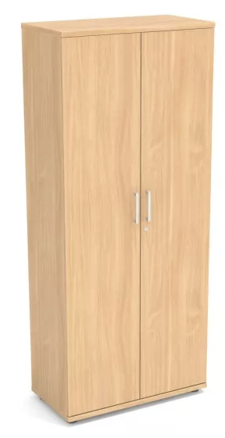 |  | 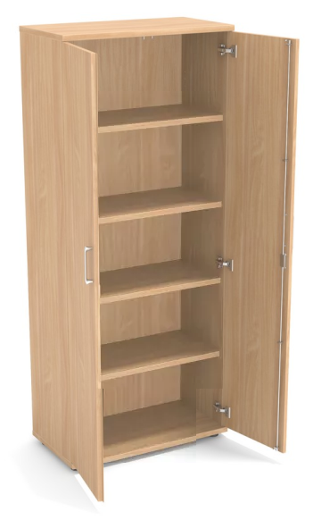
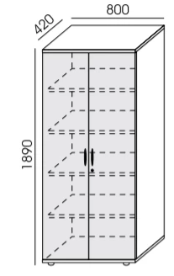
2. Szafa ubraniowa jednodrzwiowa – 1 szt.
Wymiary:
- wysokość: 1890 mm
- szerokość: 600 mm
- głębokość: 420 mm
Cechy:
- szafa w całości wykonana z płyty melaminowanej
- wewnątrz jedna półka i uchwyt do zawieszania wieszaków na ubrania
- wieniec górny i dolny, półki gr. 25 mm, obrzeże gr. 2 mm
- ściana tylna gr. 18 mm
- półka wykonana z płyty o grubości 25 mm zakotwiczona na podpórkach TITUS zapobiegającym przypadkowemu wysunięciu, udźwig do 20 kg
- drzwi szafy wyposażone w zamek baskwilowy, kąt otwierania drzwi 110° z systemem cichego domykania BLUM
- regulacja poziomu
- uchwyty metalowe/aluminiowe w kolorze srebrnym
- strona otwierania: prawa
- kolor płyty: orzech ciemny / orzech antyczny
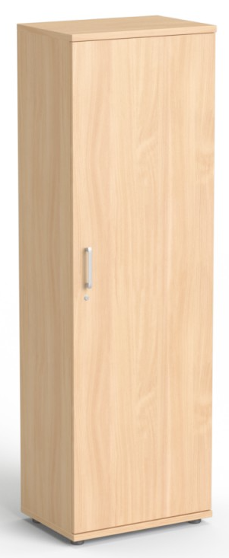 |  | 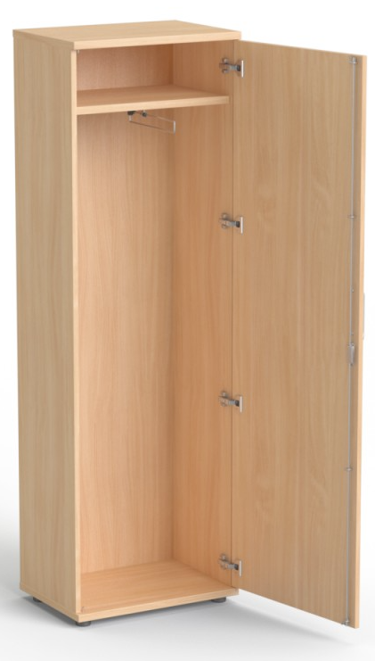
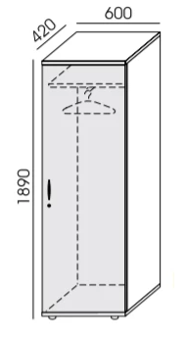
3. Kontener stacjonarny z szufladami – 1 szt.
Wymiary:
- wysokość: 735 mm
- szerokość: 410 mm
- głębokość: 800 mm
Cechy:
- kontener w całości wykonany z płyty melaminowanej
- cztery szuflady z metalowymi bokami poruszające się na prowadnicach z systemem cichego domykania
- wbudowany zamek centralny
- wieniec górny i dolny gr. 25 mm, obrzeże gr. 2 mm
- ściana tylna gr. 18 mm
- regulacja poziomu
- uchwyty metalowe/aluminiowe w kolorze srebrnym
- kolor płyty: orzech ciemny / orzech antyczny
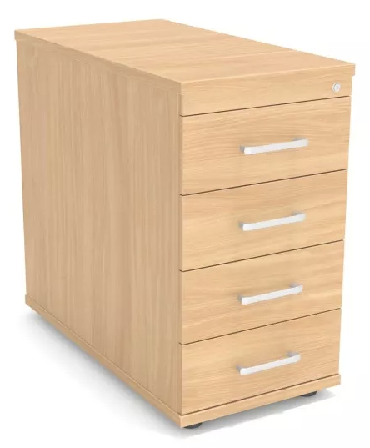 |  | 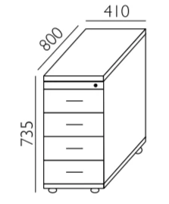
4. Szafa aktowa niska dwudrzwiowa – 3 szt.
Wymiary:
- wysokość: 1140 mm
- szerokość: 800 mm
- głębokość: 420 mm
Cechy:
- szafa w całości wykonana z płyty melaminowanej
- wewnątrz 2 półki organizujące trzy przestrzenie na przechowywanie segregatorów
- wieniec górny i dolny, półki gr. 25 mm, obrzeże gr. 2 mm
- ściana tylna gr. 18 mm
- półki wykonane z płyty o grubości 25 mm zakotwiczone na podpórkach TITUS zapobiegającym przypadkowemu wysunięciu, udźwig do 20 kg
- drzwi szafy wyposażone w zamek baskwilowy, kąt otwierania drzwi 110° z systemem cichego domykania BLUM
- regulacja poziomu
- uchwyty metalowe/aluminiowe w kolorze srebrnym
- kolor płyty: orzech ciemny / orzech antyczny
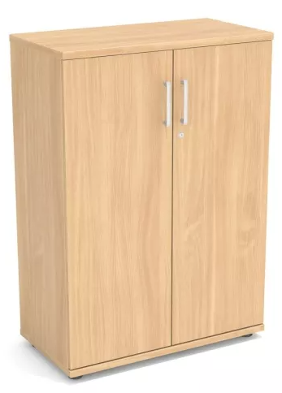 |  | 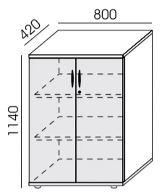
5. Szafa biurowa niska z szufladami – 1 szt.
Wymiary:
- wysokość: 1140 mm
- szerokość: 800 mm
- głębokość: 420 mm
Cechy:
- szafa w całości wykonana z płyty melaminowanej
- trzy pełne szuflady z płyty z możliwością zawieszenia teczek
- wbudowany zamek centralny
- wieniec górny i dolny gr. 25 mm, obrzeże gr. 2 mm
- ściana tylna gr. 18 mm
- regulacja poziomu
- uchwyty metalowe/aluminiowe w kolorze srebrnym
- kolor płyty: orzech ciemny / orzech antyczny
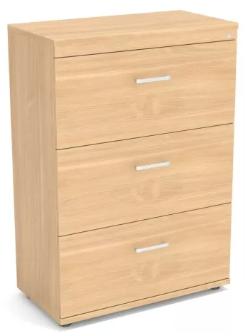 |  | 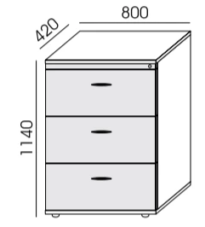
6. Biurko 180x80 cm – 1 szt.
Wymiary:
- długość: 1800 mm
- głębokość: 800 mm
- wysokość: 735 mm
Cechy:
- blat – z płyty melaminowanej dwustronnie gr. 25mm, obrzeże – gr. 2mm
- podstawa – metalowa malowana proszkowo
- pod blatem – poziomy kanał kablowy
- w nogach – pionowy kanał kablowy
- poziomowanie – do 15mm
- kolor płyty: orzech ciemny / orzech antyczny
- kolor podstawy: srebrny
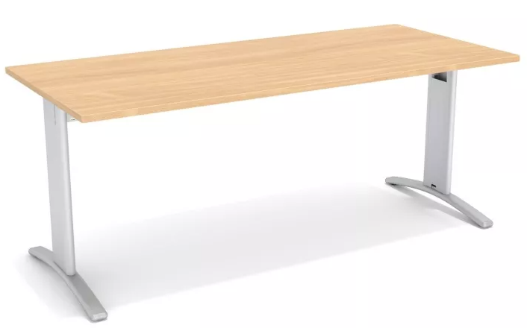 | 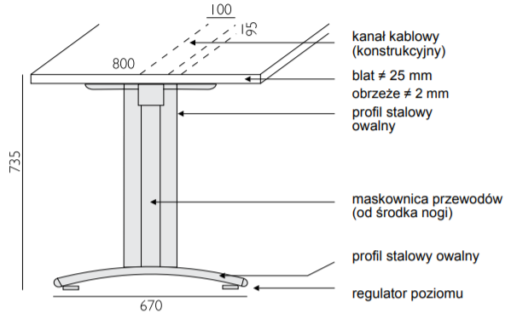
7. Biurko 160x80 cm – 4 szt.
Wymiary:
- długość: 1600 mm
- głębokość: 800 mm
- wysokość: 735 mm
Cechy:
- blat – z płyty melaminowanej dwustronnie gr. 25mm, obrzeże – gr. 2mm
- podstawa – metalowa malowana proszkowo
- pod blatem – poziomy kanał kablowy
- w nogach – pionowy kanał kablowy
- poziomowanie – do 15mm
- kolor płyty: orzech ciemny / orzech antyczny
- kolor podstawy: srebrny
8. Biurko 120x80 cm – 1 szt.
Wymiary:
- długość: 1200 mm
- głębokość: 800 mm
- wysokość: 735 mm
Cechy:
- blat – z płyty melaminowanej dwustronnie gr. 25mm, obrzeże – gr. 2mm
- podstawa – metalowa malowana proszkowo
- pod blatem – poziomy kanał kablowy
- w nogach – pionowy kanał kablowy
- poziomowanie – do 15mm
- kolor płyty: orzech ciemny / orzech antyczny
- kolor podstawy: srebrny
9. Blenda 106x30 cm do biurka – 1 szt.
Wymiary:
- długość: 1060 mm
- wysokość: 300 mm
Cechy:
- blenda wykonana z płyty melaminowanej
- montaż do spodniej części blatu biurka
- wyposażona w uchwyty montażowe
- kolor płyty: orzech ciemny / orzech antyczny
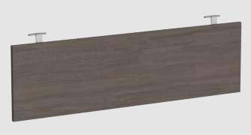 |  |  | 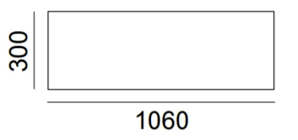

10. Blenda 166x30 cm do biurka – 1 szt.
Wymiary:
- długość: 1660 mm
- wysokość: 300 mm
Cechy:
- blenda wykonana z płyty melaminowanej
- montaż do spodniej części blatu biurka
- wyposażona w uchwyty montażowe
- kolor płyty: orzech ciemny / orzech antyczny
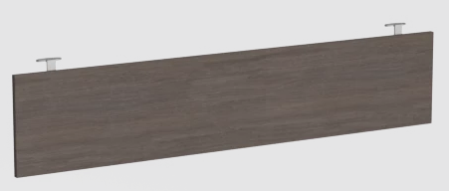
11. Podstawka podwieszana pod komputer – 2 szt.
Wymiary:
- wysokość całkowita: 540 mm
- szerokość (regulowana): od 160 do 230 mm
- głębokość: 350 mm
Cechy:
- metalowa podstawka podwieszana pod jednostkę centralną komputera
- montaż do spodniej części blatu biurka
- kolor: srebrny
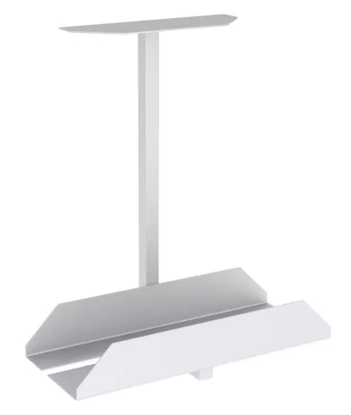
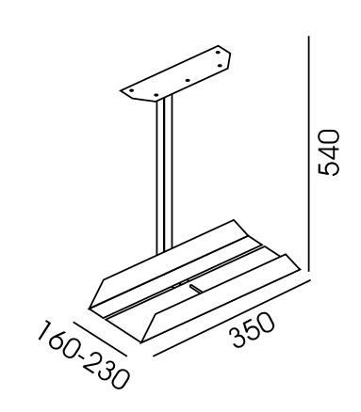

- Termin wykonania zamówienia
Zadanie nr 1 – od 9 do 13 tygodni od daty podpisania umowy (od 8 sierpnia do 8 września). Dostawa nie może odbyć się wcześniej ze względu na studentów zamieszkujących meblowane pokoje. Zamawiający posiada niewielkie pomieszczenie, w którym można składować część dostarczonych mebli. Dostawa może być podzielona na dwie części. Podczas wymiany mebli w niektóre pokoje mogą być zamieszkane przez studentów. W takim wypadku należy w tym samym czasie zdemontować istniejące meble, złożyć nowe i je ustawić.
Zadanie nr 2 – do 5 tygodni od daty podpisania umowy.

- Projektowane postanowienia umowy w sprawie zamówienia publicznego, które zostaną wprowadzone do treści tej umowy

Projektowane postanowienia umowy w sprawie zamówienia publicznego, które zostaną wprowadzone do treści tej umowy, określone zostały w załączniku nr 6 do SWZ.

- Informacje o środkach komunikacji elektronicznej, przy użyciu, których Zamawiający będzie komunikował się z wykonawcami, oraz informacje o wymaganiach technicznych i organizacyjnych sporządzania, wysyłania i odbierania korespondencji elektronicznej.

- W postępowaniu o udzielenie zamówienia komunikacja między Zamawiającym a Wykonawcami odbywa się przy użyciu środków komunikacji elektronicznej w rozumieniu ustawy z dnia 18 lipca 2002 r. o świadczeniu usług drogą elektroniczną (Dz.U. z 2013 r., poz. 1422, z 2005 r., poz. 1844, z 2016 r., poz. 147 i 615) za pośrednictwem Platformy Zakupowej https://platformazakupowa.pl/pn/ans_pila
- We wszelkiej korespondencji związanej z niniejszym postępowaniem Zamawiający i Wykonawcy posługują się znakiem sprawy tj. AG-2240-09-23.
- Komunikacja między Zamawiającym a Wykonawcami, w tym wszelkie oświadczenia, wnioski, zawiadomienia oraz informacje przekazywane będą w formie elektronicznej za pośrednictwem Platformy Zakupowej i formularza „Wyślij wiadomość” znajdującego się na stronie postępowania. Za datę przekazania (wpływu) oświadczeń, wniosków, zawiadomień oraz informacji przyjmuje się datę ich przesłania za pośrednictwem Platformy poprzez kliknięcie przycisku „Wyślij wiadomość”, po którym pojawi się komunikat, że wiadomość została wysłana do Zmawiającego.
- Sposób sporządzenia dokumentów elektronicznych, oświadczeń lub elektronicznych kopii dokumentów musi być zgodny z wymogami określonymi w Rozporządzeniu Prezesa Rady Ministrów z dnia 27 czerwca 2017 r. w sprawie użycia środka komunikacji elektronicznej w postępowaniu
o udzielenie zamówienia publicznego oraz udostępniania i przechowywania dokumentów elektronicznych oraz rozporządzeniu Ministra Rozwoju z dnia 26 lipca 2016 r. w sprawie rodzajów dokumentów, jakich może żądać zamawiający od wykonawcy w postępowaniu o udzielenie zamówienia.
- Wykonawca przystępując do niniejszego postępowania o udzielenie zamówienia publicznego, akceptuje warunki korzystania z Platformy Zakupowej określone w Regulaminie zamieszczonym na stronie internetowej pod adresem https://platformazakupowa.pl/strona/1-regulamin w zakładce „regulamin” oraz uznaje go za wiążący.
- Zamawiający informuje, że instrukcje korzystania z Platformy Zakupowej dotyczące w szczególności logowania, pobrania dokumentacji, składania wniosków o wyjaśnienie treści SWZ, składania ofert oraz innych czynności podejmowanych w niniejszym postępowaniu przy użyciu Platformy Zakupowej znajdują się w zakładce „Instrukcje dla Wykonawcy” na stronie internetowej pod adresem https://platformazakupowa.pl/strona/45-instrukcje
- Zamawiający nie przewiduje sposobu komunikowania się z Wykonawcami w inny sposób niż przy użyciu środków komunikacji elektronicznej, wskazanych w SWZ.

- Wskazanie osób uprawnionych do komunikowania się z Wykonawcami

Zamawiający wyznacza następujące osoby do kontaktu z Wykonawcami:
Dorota Łuczkowska – sprawy formalne
Jan Bałon – przedmiot zamówienia DS.
Cezary Burda – przedmiot zamówienia CSK
Komunikacja zgodnie z postanowieniami rozdziału VIII pkt. 1.

X. Termin związania ofertą

- Wykonawca jest związany ofertą od dnia upływu terminu składania ofert do dnia 24.06.2023 r.
- W przypadku, gdy wybór najkorzystniejszej oferty nie nastąpi przed upływem terminu związania ofertą określonym w SWZ, Zamawiający przed upływem terminu związania ofertą zwraca się jednokrotnie do Wykonawców o wyrażenie zgody na przedłużenie tego terminu o wskazywany przez niego okres, nie dłuższy niż 30 dni.
- Przedłużenie terminu związania ofertą, o którym mowa w ust.2, wymaga złożenia przez Wykonawcę pisemnego oświadczenia o wyrażeniu zgody na przedłużenie terminu związania ofertą.

Warunki udziału w postępowaniu

Zamawiający nie stawia żadnych warunków.

XII. Opis sposobu przygotowania oferty

- Oferta musi być sporządzona w języku polskim, w postaci elektronicznej w ogólnie przyjętych formatach danych i opatrzona kwalifikowanym podpisem elektronicznym, podpisem zaufanym lub podpisem osobistym.
- Sposób składania oraz zaszyfrowania oferty opisany został na Platformie zakupowej Open Nexus https://platformazakupowa.pl/strona/1-regulamin
- Do przygotowania oferty konieczne jest posiadanie przez osobę upoważnioną do reprezentowania Wykonawcy kwalifikowanego podpisu elektronicznego, podpisu osobistego lub podpisu zaufanego.
- Jeżeli na ofertę składa się kilka dokumentów, Wykonawca powinien stworzyć folder, do którego przeniesie wszystkie dokumenty oferty, podpisane kwalifikowanym podpisem elektronicznym, podpisem zaufanym lub podpisem osobistym. Następnie z tego folderu Wykonawca zrobi folder.zip (bez nadawania mu haseł i bez szyfrowania). W kolejnym kroku za pośrednictwem Aplikacji do szyfrowania Wykonawca zaszyfruje folder zawierający dokumenty składające się na ofertę.
- Wszelkie informacje stanowiące tajemnicę przedsiębiorstwa w rozumieniu ustawy z dnia 16 kwietnia 1993 r. o zwalczaniu nieuczciwej konkurencji (Dz. U. z 2019 r. poz. 1010), które Wykonawca zastrzeże, jako tajemnicę przedsiębiorstwa, powinny zostać złożone w osobnym pliku wraz z jednoczesnym zaznaczeniem polecenia „Załącznik stanowiący tajemnicę przedsiębiorstwa” a następnie wraz z plikami stanowiącymi jawną część skompresowane do jednego pliku archiwum (ZIP). Wykonawca zobowiązany jest, wraz z przekazaniem tych informacji, wykazać spełnienie przesłanek określonych w art. 11 ust. 2 ustawy z dnia 16 kwietnia 1993 r. o zwalczaniu nieuczciwej konkurencji. Zaleca się, aby uzasadnienie zastrzeżenia informacji, jako tajemnicy przedsiębiorstwa było sformułowane w sposób umożliwiający jego udostępnienie. Zastrzeżenie przez Wykonawcę tajemnicy przedsiębiorstwa bez uzasadnienia, będzie traktowane przez Zamawiającego, jako bezskuteczne ze względu na zaniechanie przez Wykonawcę podjęcia niezbędnych działań w celu zachowania poufności objętych klauzulą informacji zgodnie z postanowieniami art. 18 ust. 3 pzp.
- Do oferty należy dołączyć oświadczenie o niepodleganiu wykluczeniu w postaci elektronicznej opatrzone kwalifikowanym podpisem elektronicznym, podpisem zaufanym lub podpisem osobistym, a następnie wraz z plikami stanowiącymi ofertę skompresować do jednego pliku archiwum (ZIP).
- Do przygotowania oferty zaleca się wykorzystanie Formularza Oferty, którego wzór stanowi Załącznik nr 1 do SWZ. W przypadku, gdy Wykonawca nie korzysta z przygotowanego przez Zamawiającego wzoru, w treści oferty należy zamieścić wszystkie informacje wymagane
w Formularzu Ofertowym.
- Do oferty należy dołączyć:
  - Pełnomocnictwo upoważniające do złożenia oferty, o ile ofertę składa pełnomocnik;
  - Pełnomocnictwo dla pełnomocnika do reprezentowania w postępowaniu Wykonawców wspólnie ubiegających się o udzielenie zamówienia - dotyczy ofert składanych przez Wykonawców wspólnie ubiegających się o udzielenie zamówienia;
  - Załącznik nr 1 - Formularz ofertowy
  - Załącznik nr 2 – Oświadczenia wykonawcy
  - Załącznik nr 3 – Oświadczenie z RODO.
  - Załącznik nr 5 – Oświadczenie o przeciwdziałaniu wspierania agresji na Ukrainę
- Następujące przedmiotowe środki dowodowe:
  - Załącznik nr 4 – Szczegółowy opis oferowanych mebli wraz ze zdjęciami. Wykonawca zobowiązany jest do opisania i przedstawienia zdjęć mebli rzeczywiście przez siebie oferowanych, gdyż na tej podstawie zobowiązuje się do dostarczenia konkretnego przedmiotu zamówienia. Dokument ten będzie stanowił załącznik do umowy.
- Pełnomocnictwo do złożenia oferty musi być złożone w oryginale w takiej samej formie, jak składana oferta (t.j. w formie elektronicznej lub postaci elektronicznej opatrzonej kwalifikowanym podpisem elektronicznym, podpisem zaufanym lub podpisem osobistym). Dopuszcza się także złożenie elektronicznej kopii (skanu) pełnomocnictwa sporządzonego uprzednio w formie pisemnej, w formie elektronicznego poświadczenia sporządzonego stosownie do art.97 §2 ustawy z dnia 14 lutego 1991 r. - Prawo o notariacie, które to poświadczenie notariusz opatruje kwalifikowanym podpisem elektronicznym, bądź też poprzez opatrzenie skanu pełnomocnictwa sporządzonego uprzednio w formie pisemnej kwalifikowanym podpisem, podpisem zaufanym lub podpisem osobistym mocodawcy. Elektroniczna kopia pełnomocnictwa nie może być uwierzytelniona przez upełnomocnionego.
- Jeżeli Wykonawca nie złoży przedmiotowych środków dowodowych lub złożone przedmiotowe środki dowodowe będą niekompletne lub będą zawierały błędy, Zamawiający wezwie do ich złożenia, uzupełnienia lub poprawienia w wyznaczonym terminie.

XIII. Sposób oraz termin składania ofert

- Ofertę należy złożyć do dnia 26.05.2023 r. do godz.10:00 za pośrednictwem Platformy Zakupowej https://platformazakupowa.pl/pn/ans_pila
- Wykonawca może złożyć tylko jedną ofertę.
- Zamawiający odrzuci ofertę złożoną po terminie składania ofert.
- Wykonawca przed upływem terminu do składania ofert może wycofać ofertę za pośrednictwem Formularza do wycofania oferty dostępnego na Platformie zakupowej Open Nexus. Sposób wycofania oferty został opisany w Instrukcji użytkownika dostępnej na Platformie zakupowej Open Nexus
- Wykonawca po upływie terminu do składania ofert nie może wycofać złożonej oferty.

XIII. Termin otwarcia ofert

- Otwarcie ofert nastąpi w dniu 26.05.2023 r. , o godzinie 10:15.
- Otwarcie ofert jest niejawne.
- Zamawiający, najpóźniej przed otwarciem ofert, udostępnia na stronie internetowej prowadzonego postępowania informację o kwocie, jaką zamierza przeznaczyć na sfinansowanie zamówienia.
- Zamawiający, niezwłocznie po otwarciu ofert, udostępnia na stronie internetowej prowadzonego postępowania informacje o:
  - nazwach albo imionach i nazwiskach oraz siedzibach lub miejscach prowadzonej działalności gospodarczej albo miejscach zamieszkania wykonawców, których oferty zostały otwarte;
  - cenach lub kosztach zawartych w ofertach.
- W przypadku wystąpienia awarii systemu teleinformatycznego, która spowoduje brak możliwości otwarcia ofert w terminie określonym przez Zamawiającego, otwarcie ofert nastąpi niezwłocznie po usunięciu awarii.
- Zamawiający poinformuje o zmianie terminu otwarcia ofert na stronie internetowej prowadzonego postępowania.

XIV. Sposób obliczenia ceny

- Wykonawca poda cenę oferty w Formularzu Ofertowym sporządzonym według wzoru stanowiącego Załącznik Nr 1 do SWZ, jako cenę brutto [z uwzględnieniem kwoty podatku od towarów i usług (VAT)] z wyszczególnieniem stawki podatku od towarów i usług (VAT).
- Wykonawca uwzględniając wszystkie wymogi, o których mowa w niniejszej Specyfikacji Warunków Zamówienia, powinien w cenie brutto ująć wszystkie koszty niezbędne dla prawidłowego
i pełnego wykonania przedmiotu zamówienia zgodnie z postanowieniami SWZ. Wszystkie ceny określone przez wykonawcę zostaną ustalone na okres ważności umowy. Wykonawca zaoferuje cenę jednoznaczną i ostateczną, która nie będzie podlegała negocjacjom przy podpisaniu umowy. W ofercie należy podać wartość netto i brutto (liczbowo i słownie) przedmiotu zamówienia. Całkowita wartość brutto powinna być wyrażona liczbowo i słownie oraz podana z dokładnością do dwóch miejsc po przecinku, przy zachowaniu matematycznej zasady zaokrąglania liczb. Kwoty zaokrągla się do pełnych groszy, przy czym końcówki poniżej 0,5 grosza pomija się, a końcówki od 0,5 grosza zaokrągla się do 1 grosza. Wykonawca zobowiązany jest wycenić wszystkie pozycje składające się na przedmiot dostawy.
- Walutą rozliczeniową jest PLN. Cenę oferty należy podać w walucie polskiej (liczbowo i słownie).
- Jeżeli złożono ofertę, której wybór prowadziłby do powstania u zamawiającego obowiązku podatkowego zgodnie z przepisami o podatku od towarów i usług, zamawiający w celu oceny takiej oferty dolicza do przedstawionej w niej ceny podatek od towarów i usług, który miałby obowiązek rozliczyć zgodnie z tymi przepisami. Wykonawca, składając ofertę, informuje zamawiającego, czy wybór oferty będzie prowadzić do powstania u zamawiającego obowiązku podatkowego, wskazując nazwę (rodzaj) towaru lub usługi, których dostawa lub świadczenie będzie prowadzić do jego powstania, oraz wskazując ich wartość bez kwoty podatku.
- Wykonawca poda w Formularzu Ofertowym stawkę podatku od towarów i usług (VAT) właściwą dla przedmiotu zamówienia, obowiązującą według stanu prawnego na dzień składania ofert. Określenie ceny ofertowej z zastosowaniem nieprawidłowej stawki podatku od towarów i usług (VAT) potraktowane będzie, jako błąd w obliczeniu ceny i spowoduje odrzucenie oferty, jeżeli nie ziszczą się ustawowe przesłanki omyłki (na podstawie art. 226 ust. 1 pkt. 10 pzp w związku z art. 223 ust. 2 pkt. 3 pzp).
- W przypadku rozbieżności pomiędzy ceną podaną cyfrowo a słownie, jako wartość właściwa zostanie przyjęta cena podana słownie.

XV. Opis kryteriów oceny ofert, wraz z podaniem wag tych kryteriów i sposobu oceny ofert

- Wybór oferty dokonany zostanie na podstawie poniższych kryteriów oceny ofert:
  - cena – 100 %

- Sposób oceny ofert: kryterium procentowe zostanie zamienione na punkty według następującego wzoru.

Kryterium „cena” (C) – 100%: Ocenie będzie podlegała cena brutto podana przez Wykonawcę
w formularzu oferty. Oferta z najniższą ceną brutto otrzyma maksymalną liczbę punktów
tj. 100 punktów, a pozostałym ofertom przypisana zostanie odpowiednio liczba punktów zgodnie ze wzorem:

C=(C_{min.}/C_{of}) x 100 pkt.

gdzie:
C - wartość punktowa badanej oferty za kryterium cena,
C min. - oferowana najniższa cena spośród badanych ofert,
C of. - cena oferty badanej.

- Zamawiający udzieli zamówienia Wykonawcy, który spełni wszystkie postawione w SWZ warunki oraz otrzyma największą liczbę punktów.
- Ocenie będą podlegać wyłącznie oferty niepodlegające odrzuceniu.
- W toku badania i oceny ofert Zamawiający może żądać od Wykonawców wyjaśnień dotyczących treści złożonych przez nich ofert lub innych składanych dokumentów lub oświadczeń. Wykonawcy są zobowiązani do przedstawienia wyjaśnień w terminie wskazanym przez Zamawiającego.
- Zamawiający wybiera najkorzystniejszą ofertę w terminie związania ofertą określonym w SWZ.
- Jeżeli termin związania ofertą upłynie przed wyborem najkorzystniejszej oferty, Zamawiający wezwie Wykonawcę, którego oferta otrzymała najwyższą ocenę, do wyrażenia, w wyznaczonym przez Zamawiającego terminie, pisemnej zgody na wybór jego oferty.
- W przypadku braku zgody, o której mowa w ust. 7, oferta podlega odrzuceniu, a Zamawiający zwraca się o wyrażenie takiej zgody do kolejnego Wykonawcy, którego oferta została najwyżej oceniona, chyba, że zachodzą przesłanki do unieważnienia postępowania.

XVI. Informacje o formalnościach, jakie muszą zostać dopełnione po wyborze oferty w celu zawarcia umowy w sprawie zamówienia publicznego

  - Zamawiający zawiera umowę w sprawie zamówienia publicznego, z uwzględnieniem art. 577 pzp, w terminie nie krótszym niż 5 dni od dnia przesłania zawiadomienia o wyborze najkorzystniejszej oferty, jeżeli zawiadomienie to zostało przesłane przy użyciu środków komunikacji elektronicznej, albo 10 dni, jeżeli zostało przesłane w inny sposób.
  - Zamawiający może zawrzeć umowę w sprawie zamówienia publicznego przed upływem terminu, o którym mowa w ust. 1, jeżeli w postępowaniu o udzielenie zamówienia złożono tylko jedną ofertę.
  - Wykonawca, którego oferta została wybrana, jako najkorzystniejsza, zostanie poinformowany przez Zamawiającego o miejscu i terminie podpisania umowy.
  - Wykonawca, o którym mowa w ust. 1, ma obowiązek zawrzeć umowę w sprawie zamówienia na warunkach określonych w projektowanych postanowieniach umowy, które stanowią Załącznik Nr 6 SWZ. Umowa zostanie uzupełniona o zapisy wynikające ze złożonej oferty.
  - Przed podpisaniem umowy Wykonawcy wspólnie ubiegający się o udzielenie zamówienia
(w przypadku wyboru ich oferty, jako najkorzystniejszej) przedstawią Zamawiającemu umowę regulującą współpracę tych Wykonawców.
  - Jeżeli Wykonawca, którego oferta została wybrana, jako najkorzystniejsza, uchyla się od zawarcia umowy w sprawie zamówienia publicznego Zamawiający może dokonać ponownego badania i oceny ofert spośród ofert pozostałych w postępowaniu Wykonawców albo unieważnić postępowanie.

XVII. Pouczenie o środkach ochrony prawnej przysługujących Wykonawcy

  - Środki ochrony prawnej przysługują Wykonawcy, jeżeli ma lub miał interes w uzyskaniu zamówienia oraz poniósł lub może ponieść szkodę w wyniku naruszenia przez Zamawiającego przepisów pzp.
  - Odwołanie przysługuje na:
  - niezgodną z przepisami ustawy czynność Zamawiającego, podjętą w postępowaniu
o udzielenie zamówienia, w tym na projektowane postanowienie umowy;
  - zaniechanie czynności w postępowaniu o udzielenie zamówienia, do której Zamawiający był obowiązany na podstawie ustawy.
- Odwołanie wnosi się do Prezesa Krajowej Izby Odwoławczej w formie pisemnej albo w formie elektronicznej albo w postaci elektronicznej opatrzone podpisem zaufanym.
- Na orzeczenie Krajowej Izby Odwoławczej oraz postanowienie Prezesa Krajowej Izby Odwoławczej, o którym mowa w art. 519 ust. 1 pzp, stronom oraz uczestnikom postępowania odwoławczego przysługuje skarga do sądu. Skargę wnosi się do Sądu Okręgowego w Warszawie za pośrednictwem Prezesa Krajowej Izby Odwoławczej.
- Szczegółowe informacje dotyczące środków ochrony prawnej określone są w Dziale IX „Środki ochrony prawnej” pzp.

XVIII. Klauzula informacyjna dotycząca przetwarzania danych osobowych

- Zgodnie z art.13 ust. 1 i 2 rozporządzenia Parlamentu Europejskiego i Rady (UE) 2016/679
z dnia 27 kwietnia 2016 r. w sprawie ochrony osób fizycznych w związku z przetwarzaniem danych osobowych i w sprawie swobodnego przepływu takich danych oraz uchylenia dyrektywy 95/46/WE (ogólne rozporządzenie o ochronie danych) (Dz. Urz. UEL 119 z 04.05.2016, str.1), dalej „RODO”, informuję, że:
  - administratorem Pani/Pana danych osobowych jest Akademia Nauk Stosowanych
im. Stanisława Staszica w Pile;
  - w sprawach związanych z Pani/Pana danymi proszę kontaktować się z Inspektorem Ochrony Danych, kontakt pisemny za pomocą poczty tradycyjnej na adres Akademia Nauk Stosowanych im. Stanisława Staszica w Piel, ul. Podchorążych 10, 64-920 Piła, pocztą elektroniczną na adres
e-mail: : iod@ans.pila.pl;
  - Pani/Pana dane osobowe przetwarzane będą na podstawie art. 6 ust.1 lit. c RODO w celu prowadzenia przedmiotowego postępowania o udzielenie zamówienia publicznego oraz zawarcia umowy, a podstawą prawną ich przetwarzania jest obowiązek prawny stosowania sformalizowanych procedur udzielania zamówień publicznych spoczywający na Zamawiającym;
  - odbiorcami Pani/Pana danych osobowych będą osoby lub podmioty, którym udostępniona zostanie dokumentacja postępowania w oparciu o art.18 oraz art. 74 ustawy Pzp;
  - Pani/Pana dane osobowe będą przechowywane, zgodnie z art. 78 ust. 1 ustawy Pzp, przez okres 4 lat od dnia zakończenia postępowania o udzielenie zamówienia, a jeżeli czas trwania umowy przekracza 4 lata, okres przechowywania obejmuje cały czas trwania umowy;
  - obowiązek podania przez Panią/Pana danych osobowych bezpośrednio Pani/Pana dotyczących jest wymogiem ustawowym określonym w przepisach ustawy Pzp, związanym
z udziałem w postępowaniu o udzielenie zamówienia publicznego; konsekwencje nie podania określonych danych wynikają z ustawy Pzp;
  - w odniesieniu do Pani/Pana danych osobowych decyzje nie będą podejmowane w sposób zautomatyzowany, stosownie do art. 22 RODO;
  - Posiada Pan/Pani:
- na podstawie art. 15 RODO prawo dostępu do danych osobowych Pani/Pana dotyczących;
- na podstawie art. 16 RODO prawo do sprostowania lub uzupełnienia Pani/Pana danych osobowych, przy czym skorzystanie z prawa do sprostowania lub uzupełnienia nie może skutkować zmianą wyniku postępowania o udzielenie zamówienia publicznego ani zmianą postanowień umowy w zakresie niezgodnym z ustawą Pzp oraz nie może naruszać integralności protokołu oraz jego załączników.
- na podstawie art. 18 RODO prawo żądania od administratora ograniczenia przetwarzania danych osobowych z zastrzeżeniem przypadków, o których mowa w art. 18 ust. 2 RODO, przy czym prawo do ograniczenia przetwarzania nie ma zastosowania
w odniesieniu do przechowywania, w celu zapewnienia korzystania ze środków ochrony prawnej lub w celu ochrony prawnej osoby fizycznej lub prawnej, lub z uwagi na ważne względy interesu publicznego Unii Europejskiej lub państwa członkowskiego, a także nie ogranicza przetwarzania danych osobowych do czasu zakończenia postępowania
o udzielenie zamówienia.
- prawo do wniesienia skargi do Prezesa Urzędu Ochrony Danych Osobowych, gdy uzna Pani/Pan, że przetwarzanie danych osobowych Pani/Pana dotyczących narusza przepisy RODO;
  - nie przysługuje Pani/Panu:
- w związku z art. 17 ust. 3 lit. b, d lub e RODO prawo do usunięcia danych osobowych;
- prawo do przenoszenia danych osobowych, o którym mowa w art. 20 RODO;
- na podstawie art. 21 RODO prawo sprzeciwu, wobec przetwarzania danych osobowych, gdyż podstawą prawną przetwarzania Pani/Pana danych osobowych jest art. 6 ust. 1 lit. c RODO.
- Jednocześnie Zamawiający przypomina o ciążącym na Pani/Panu obowiązku informacyjnym wynikającym z art. 14 RODO względem osób fizycznych, których dane przekazane zostaną Zamawiającemu w związku z prowadzonym postępowaniem i które Zamawiający pośrednio pozyska od wykonawcy biorącego udział w postępowaniu, chyba, że ma zastosowanie, co najmniej jedno z wyłączeń, o których mowa w art. 14 ust. 5 RODO.

XIX. Postanowienia końcowe

- W opisie przedmiotu zamówienia, we wszystkich wskazanych pozycjach, w których wystąpi nazwa lub znak producenta, norma związana z produktem, Zamawiający dopuszcza możliwość wykorzystania produktów równoważnych, tzn. spełniających wszystkie parametry techniczne, co wskazane za pomocą znaku towarowego, pochodzenia produktu lub normy. Zamawiający, zatem dopuszcza zastosowanie materiałów i urządzeń innych producentów niż zaproponowano w opisie przedmiotu zamówienia, ale o parametrach nie gorszych niż zaproponowane. Wszelkie nazwy towarowe lub producenta oraz normy, (jeżeli występują) podane w opisie przedmiotu zamówienia należy traktować, jako przykładowe.

XX. Załączniki do SWZ

Integralną częścią niniejszej SWZ stanowią następujące załączniki:
Załącznik nr 1 – Formularz oferty
Załącznik nr 2 – Oświadczenia wykonawcy
Załącznik nr 3 – Oświadczenie z RODO.
Załącznik nr 4 – Opis oferowanych mebli wraz ze zdjęciami
Załącznik nr 5 – Oświadczenie o przeciwdziałaniu wspierania agresji na Ukrainę
Załącznik nr 6 – Wzór umowy

